つくし保育園 すくわくプログラム活動報告書２
園名 |  | つくし保育園
活動日時 |  | 2024年7月～9月
クラス名 |  | 1,2歳児クラス
年間テーマ |  | 水遊び
１、活動テーマ
＜テーマ＞
水遊び
＜テーマの設定理由（子どもの姿）＞
水遊びの大好きな子どもたちがさらに水に対して理解していく。知覚の発達。新しい発見。前回は土と水でしたが今回は水と玩具を使かって水の楽しさを探求する。
- 活動スケジュール
①天気の良い日はシャワー遊び水遊びをする ②水と玩具にたくさん触れる機会をつくる。
３、環境をデザインする（活動のために準備した素材や道具、環境設定）
水鉄砲 じょうろ バケツ たらい 撮影用カメラ 【環境設定】 テラス 用具は子どもたちが自由に取り出しやすいように配置した。
４、探求活動の実践
水はどのように流れるのか 水鉄砲を使って遠くに飛ばす 水の音を表現してみる 自由に使えるように用意する。
＜活動中の子どもの姿・声、子ども同士や保育士との関わり＞
子どもの姿・言葉 |  |  |  | 写真
道具を使い水の変化を楽しむ姿が見られる。  水をいろいろな形の器に入れて流して遊ぶ。  保育士が「お水ちょろちょろだね」「お水ジャーだね」とお水の音を表現すると「ちょろちょろ」「ジャー」とまねして音を表現している。  水鉄砲ではどうしたら遠くに水を飛ばすができるのだろうか考えて何回も挑戦していた。  「強く押すと水がいっぱいでるよ」「わたしもやってみたい」  水は触れるけどすぐ流れてしまうことに不思議がる姿がある。（噴水プールで水を触れる時。）「冷たい！」「きもちいいね」「水いっぱいだね。」 |  |  |  | 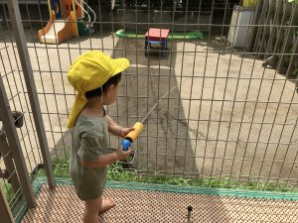  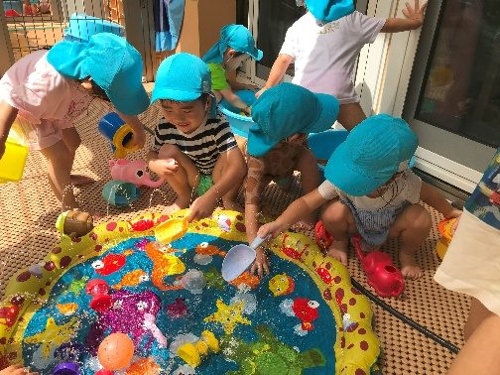
５、振り返り
安全に注意して水遊びを行った。
「水」にふれて本当にいろいろな発見や子供の姿があった。水遊びをおもいっきりできて満足そうな子供の姿があった。

